Velkommen til ny skisesong i Gransherad 
Nå er høsten her og vi er klare for å starte en ny langrennsesong. Vi ønsker både nye og gamle medlemmer hjertelig velkomne – og håper at nettopp DU har lyst til å bli med oss!
I år har vi følgende aktivitetstilbud på langrenn:
- Liten gruppe (fra 1. klasse til og med 4. klasse)

- Trening: mandag kl 18.00 – 19.00. Første skitrening for denne gruppen blir mandag 28.10.

Fokus på leik og aktiviteter med bruk av store muskelgrupper. På høsten går/jogger vi kortere turer, har stafetter, barneleker og andre utfordringer ute i terrenget. Vi holder oss i området rundt skolen/lysløypa. Husk hodelykt, refleksvest og gode sko når vi er ute! Vi bruker også gymsalen til ulike aktiviteter gjennom hele sesongen. Så fort det kommer snø spenner vi på oss skia og har det GØY i snøen. Fokus på enkel teknikktrening via lek og lystbetonte aktiviteter. Mulighet for å være med på skikarusell for de barna som ønsker det. Alle foreldre som har barn i liten gruppe med på skitrening settes opp på foreldreliste 1-2 treninger hver gjennom sesongen. Man bidrar da som «hjelpetrener» - noe som innebærer å assistere hovedtrener med dagens opplegg. Dette handler mye om å støtte barna, finne frem utstyr, sørge for at alle blir sett og at alle er med osv. Ingen tekniske forkunnskaper trengs!

Ansvarlig trener: Mike Cumbes

- Stor gruppe (for de som har gått en stund på ski.)

- Trening: mandag kl 18.00 – 19.30 og torsdag kl 18.00 – 20.00.
Fokus på intervall, langkjøring, teknikk- og styrketrening. Her kjører vi barmarkstrening (løping med/uten staver, rulleski) høst og vår og selvsagt skitrening så snart snøen legger seg. Vi kjører gjerne noen økter på Blefjell eller Kålidalen tidlig i sesongen.
I denne gruppen vil det være ulike nivåer ettersom aldersspennet er stort. Dette prøver vi å ta hensyn til på trening.
Vi oppfordrer barna i denne gruppen til å delta på skirenn gjennom sesongen og prøver å reise samlet på de ulike arrangementene. Dette gir gode erfaringer for barna – både teknisk og ikke minst sosialt. Egen liste meg aktuelle skirenn kommer.
Vi pleier å kjøre et par treningsturer sammen ila sesongen. Første tur denne sesongen blir til Geilo 22.-24.11.19. Egen info om dette kommer.
Ansvarlige trenere: Kari Hovde Løndal og Kristin Antonsen.

Priser:
Medlemskontigent: 150 kr per medlem (uansett alder).
Aktivitetsavgift:
6 – 11 år: 400 kr
12 – 16 år: 600 kr
17 – voksen: 800 kr.
Medlemskontigent (for nye medlemmer) og aktivitetsavgift blir sendt ut på mail etter registrering.

Klubbtøy:
Det vil bli mulig å bestille klubbtøy fra Trimtex etter høstferien. Overtekksdress, lue, vest og boblejakke. Vi har allerede hatt en prøvekveld for de største. Neste (og siste) prøvekveld blir TIRSDAG 15.10 kl 18-19 på skolen. Dette blir altså før skitreningen starter opp for de minste.
Nytt for året er at klubbtøyet bestilles via GIL sin nettbutikk på Vipps nr: 125722.
Jeg forhandler fortsatt litt med Trimtex angående priser. Prisene som ligger ute i nettbutikken er derfor ikke helt satt enda, men de vil være klare til tirsdag 15.10. Siste bestillingsfrist er 20.10.19. Fint om det ikke bestilles noe i nettbutikken før alle priser er helt klare Det er 5-7 ukers leveringstid fra Trimtex og vi ønsker selvsagt å ha nytt klubbtøy på plass til sesongåpning i starten av desember.
Barn (på stor gruppe) som skal gå skirenn får låne løpsdress av idrettslaget. Denne levers inn ved sesongslutt på lik linje med f.eks fotballdrakter.
Dugnadsarbeid må påberegnes når man har barn med i idrettslaget. Her er en oversikt over sesongens dugnader. I langrennsesongen foregår disse dugnadene kommende sesong: Gransheradsprinten, Gaustaløpet og salg av strøm for Rallarkraft.
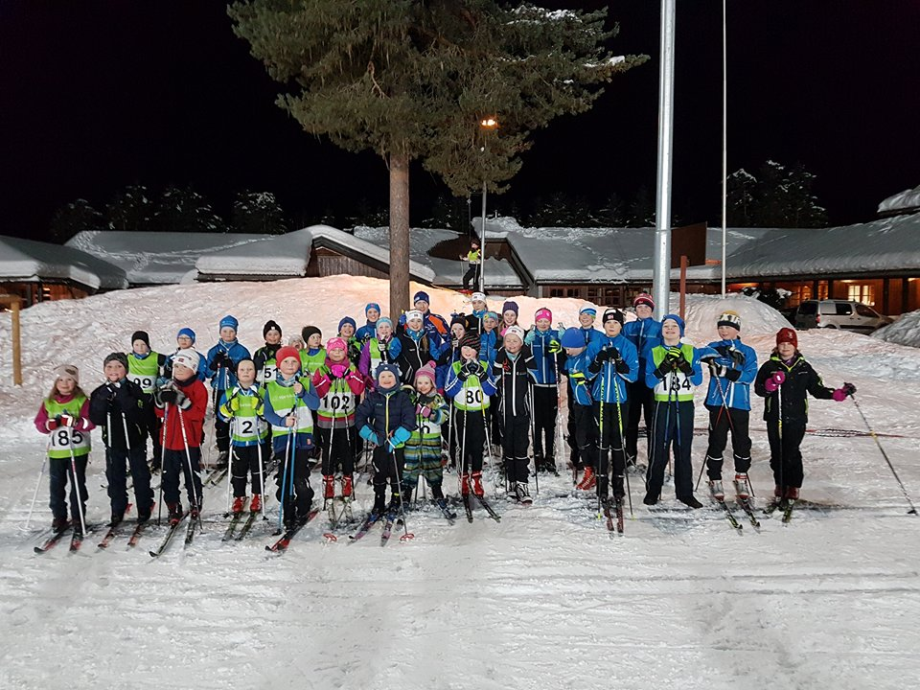
VELKOMMEN TIL OSS!

